## 同济实验医学研究中心消毒柜用户操作手册

目录

同济实验医学研究中心消毒柜用户操作手册 1

**1. 领取二维码 1**

**2. 包裹送消 3**

**3. 包裹已消毒提醒 4**

**4. 领取包裹 4**

**5. 用户必读其他注意事项 5**

1. 领取二维码

以科室为单位领取二维码，注：二维码可重复使用。

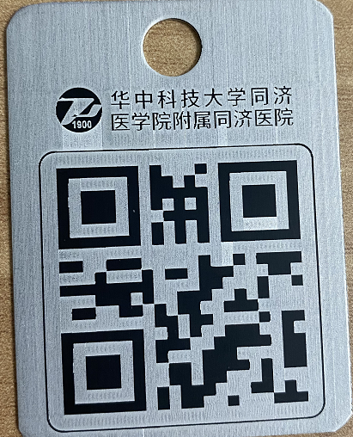

图 1领取的二维码

1. 包裹送消

用户中心点击“二维码绑定”，然后点击“送消”按钮，扫描包裹上二维码进行下单，下单时可备注包裹具体信息，用户下完消毒订单后，直接把包裹放在6楼消毒间外的储物架上即可离开，等待管理员进行消毒处理。注：一个包裹对应一个二维码，一个人可同时扫描多个二维码送消。

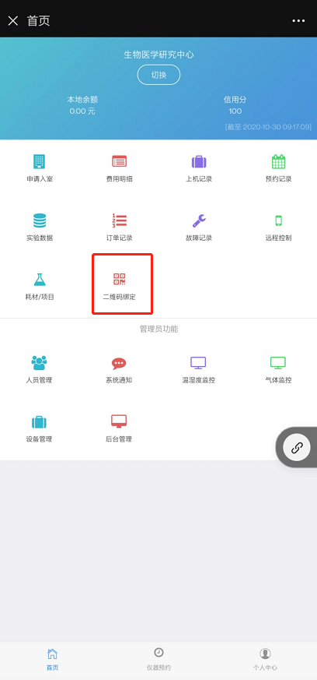 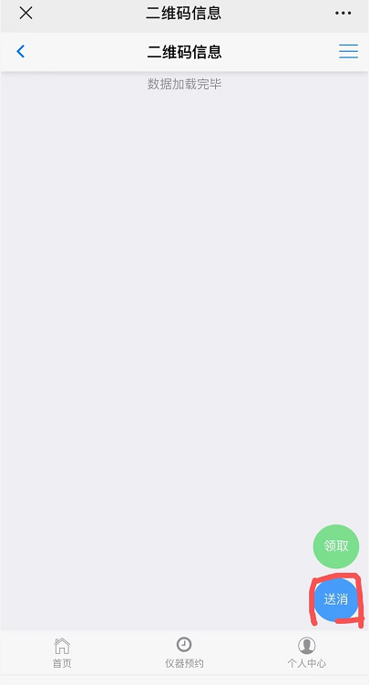

1. 包裹已消毒提醒

包裹消毒完成后，管理员进行登记或入柜操作，系统会自动通过微信公众号发送消毒完成通知，包裹存放分两种情况：存放在某消毒储物柜内、存放在储物架上，可通过推送的消息分辨。

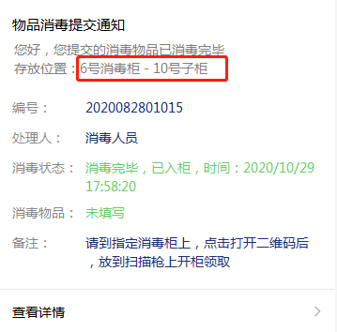 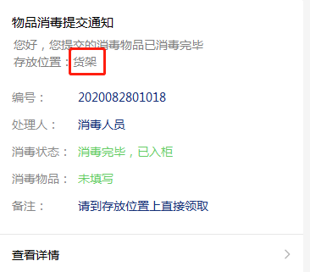

1. 领取包裹
   1. 若物品存放在货架上的，可直接把包裹带走，回去以后可使用微信公众号的“领用”按钮进行确认领取操作，若不确认领取，下次再扫描该二维码下单时，系统会自动标记“已领取”。
   2. 若物品存放在消毒柜内，可直接点击推送消息，把显示的二维码放在指定柜子的扫描摄像头上，消毒柜将自动打开包裹存放的柜门，系统自动标记“已领取”。领取后，请把柜门关上。

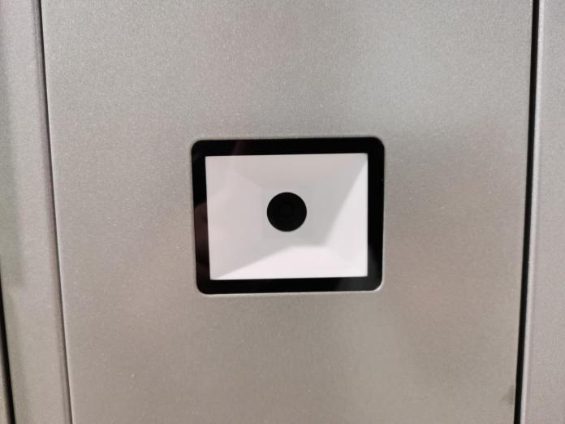

5.用户必读其他注意事项

（1）二维码可重复下单使用，一个包裹对应一个二维码，一个人可同时扫描多个二维码送消。

（2）若A号储物柜内的B号格子上，存放了多个自己的包裹，我扫描其中一个以后，柜门打开就顺便把其他所有自己的包裹也带走，怎么标记领取？

答：可根据上文的第（1）小点进行手动标记，或再次下单时，系统也会自动标记已领取。

（3）若发现领用包裹扫描二维码后，消毒柜打开了多个柜门如何处理？

答：直接到正确的柜门内取走包裹即可，其他的请直接关闭。发生原因：用户由于上次领用时未扫描二维码标记，而且也没进行已领用登记，可能会导致消毒柜还保存上次的入柜信息。

（4）若到正确消毒柜上扫描二维码，但是柜门不打开如何处理？

答：请联系消毒管理员通过消毒柜的后台直接打开。